Computer algebra system
by Daniel Manchevski
2MI0600094

1. Решение

Решението на задача създава програма на два етапа. Интерпретирана на изразите подадени от потребителя, след което следва компилиране (смятане) на подадения израз.

2. Дефинира типове

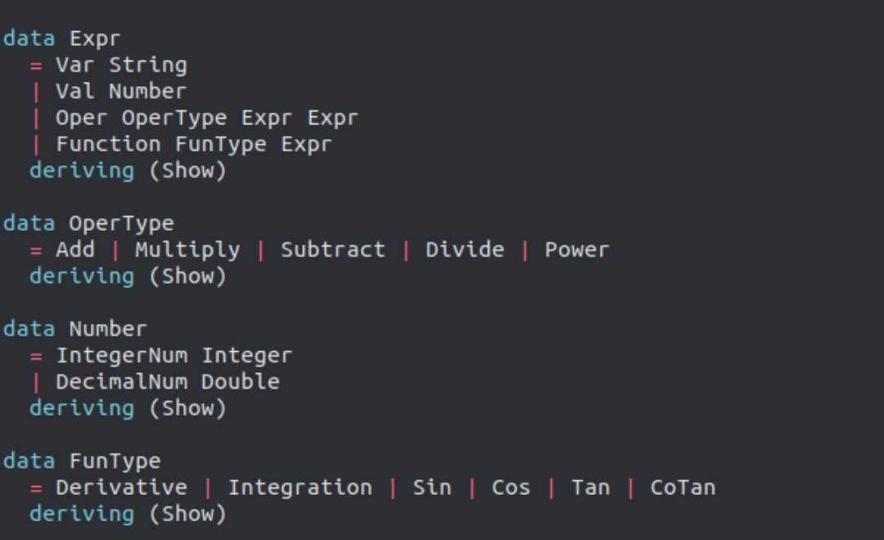
Имаме главен тип Expr всичките ни изрази ще се обработват посредвтвом този клас. Всеки един атом в кода ще бъде Expr. Той съдържа 4 възможни състояния.
Var String → Дефинира променлива. Тя се интерпретира като Var x. Където x е името на променливата.

Val Number → Дефинира константа. Това е целочислена или десетни числа. Програмата ни ще интерпретира всички числа като десетични. Числата се интерпретират като поредица от цифри и те могат да пъдат положителни или отрицателни.

Oper OperType Expr Expr → Дефинира елементарните аритметични операции и степенуване. Това става чрез постъпково смятане на двата Expr поотеделно след което прилагане на операцията която искаме да се изпълни върху тях.

Function FunType Expr → Дефинира по-сложни функции. Те могат да бъдат производна, интегриране, синос, косинус, тангенс и котангенс. Смятането на тези по сложни се извършва чрез първа стъпка изчисляване на стойноста на Expr след което се прилага функцията върху тази стойност.

3. Функционалности

Тук ще бъдат описани основните функции на системата и техните ползи и техниките чрез които са имплементирани.

eval() → Най-фундаменталната функция при процеса на компицалия (смятане) на подадения потребителя. Имаме следните случай, променлива, която не се поменя, число което се конвертира към десетично такова, операция, която пуска eval() на двата израза след което прави операция върху тях и функция, която рекурсивно пуска eval() на подадения израз след което извършва фунцкия върху него.

evalOperation() и evalFunction() → помощни фунцкии служещи за калкулиране на операцията или функцията и връщане на стойности

evalNumber() → помощна функция служеща за конвертиране на константа (число) във десетичен формат

partialEval() → Фундаментална функция при която от подаден Expr връща Expr. Целта на функцията е да смята изрази с променливи. При стартиране на програмата ако нормалния eval() не може да пресметне израза partialEval() се извиква за да калкулира израз с променливи в него.

exprParser() → Основната фунцкия при процеса на интерптиране на данните от потребителя. Той подава на програмата данни в стрингов формат и целта на тази фунцкия е да отговаря за това тези данни да бъдат транслирани до програмен код. Това чрез става чрез избиране на подходящ способ и последвие конверсия.

